

ГЛАВА муниципального образования
«Вяземский муниципальный округ» смоленской области

ПОСТАНОВЛЕНИе

от 28.07.2025 № 31

О назначении публичных слушаний по проекту планировки и проекту межевания

Руководствуясь статьями 5.1, 39 Градостроительного кодекса Российской Федерации, Положением о порядке организации и проведения публичных слушаний и общественных обсуждений в муниципальном образовании «Вяземский муниципальный округ» Смоленской области, утверждённым решением Вяземского окружного Совета депутатов от 22.10.2024 № 21, Уставом муниципального образования «Вяземский муниципальный округ» Смоленской области,

ПОСТАНАВЛЯЮ:

1. Назначить на 12 августа 2025 года на 15 часов 10 минут публичные слушания по проекту планировки и проекту межевания части территории кадастрового квартала 67:02:1380102, расположенного в районе ул. Совхозная, с. Андрейково, Вяземский муниципальный округ, Смоленская область, Российская Федерация, согласно приложению к настоящему постановлению.
2. Провести публичные слушания по проекту решения «О назначении публичных слушаний по проекту планировки и проекту межевания» 12 августа 2025 года в 15 часов 10 минут по адресу: с. Андрейково, ул. Ленина, д. 10, (здание Андрейковского сельского комитета Администрации муниципального образования «Вяземский муниципальный округ» Смоленской области).
3. Для осуществления публичных слушаний образовать организационный комитет в следующем составе:
- Смоляков Олег Михайлович – Глава муниципального образования «Вяземский муниципальный округ» Смоленской области;
- Яровинин Александр Валерьевич – председатель Андрейковского сельского комитета Администрации муниципального образования «Вяземский муниципальный округ» Смоленской области;
- Кустарева Яна Витальевна – начальник управления по архитектуре и землеустройству Администрации муниципального образования «Вяземский муниципальный округ» Смоленской области;
- Ефимова Галина Александровна – заместитель начальника управления по архитектуре и землеустройству – главный архитектор Администрации муниципального образования «Вяземский муниципальный округ» Смоленской области;
- Новикова Татьяна Владимировна – главный специалист управления по архитектуре и землеустройству Администрации муниципального образования «Вяземский муниципальный округ» Смоленской области;
- Лесная Ксения Анатольевна – специалист I категории управления по архитектуре и землеустройству Администрации муниципального образования «Вяземский муниципальный округ» Смоленской области.
4. Определить уполномоченным на ведение публичных слушаний Яровинина Александра Валерьевича, председателя Андрейковского сельского комитета Администрации муниципального образования «Вяземский муниципальный округ» Смоленской области муниципального образования «Вяземский муниципальный округ» Смоленской области.
5. Установить, что замечания и предложения, а также заявки на участие в публичных слушаниях по проекту решения «О назначении публичных слушаний по проектам планировки и проектам межевания» принимаются в рабочие дни: с 08:00 до 13:00 и с 14:00 до 17:00 по адресу: г. Вязьма, ул. 25 Октября, д. 11, каб. 103, в срок до 11 августа 2025 года (включительно), в том числе посредством официального сайта Администрации муниципального образования «Вяземский муниципальный округ» Смоленской области.
6. Настоящее постановление опубликовать (обнародовать) в газете «Вяземский вестник» и разместить на официальном сайте Администрации муниципального образования «Вяземский муниципальный округ» Смоленской области.

О.М. Смоляков

Приложение
к постановлению Главы муниципального образования «Вяземский муниципальный округ» Смоленской области
от 28.07.2025 № 31

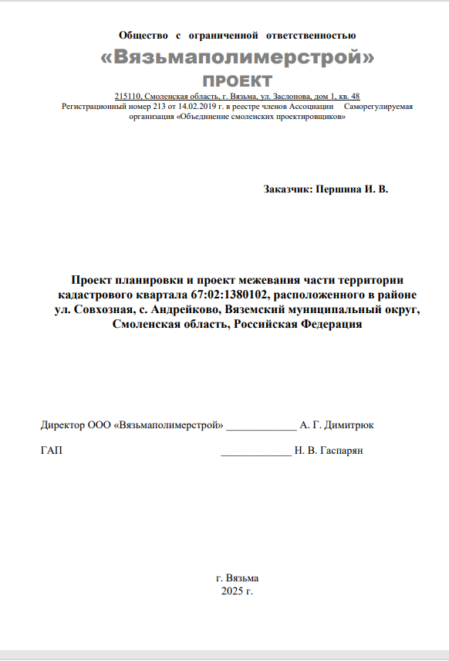 | 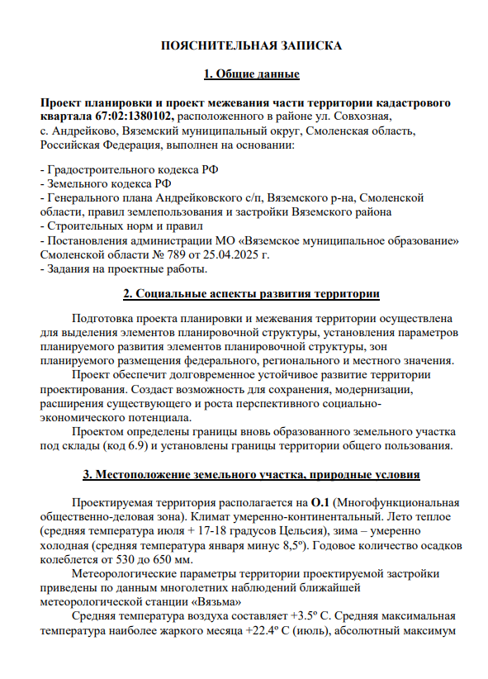
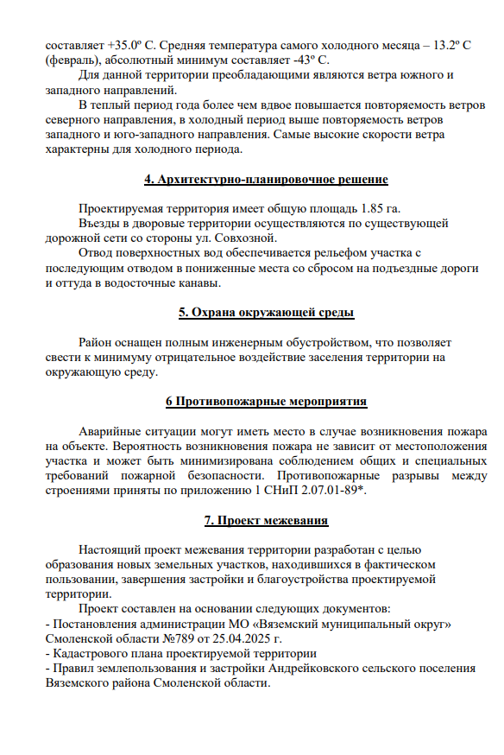 | 